Hem 27-10-2021
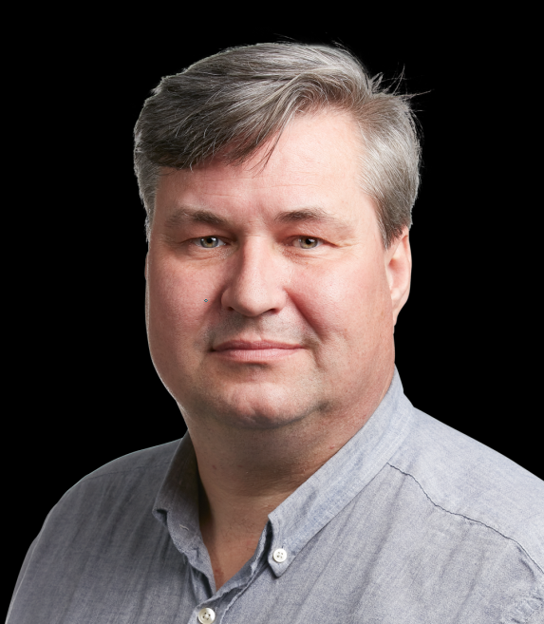
Læserbrev:

Skrevet af:

Michael Lundsted Nielsen
Kandidat til kommunalvalget
Socialdemokratiet
Rudemøllevej 61, Hem
7800 Skive

En folkeskole i verdensklasse

Vi skal tillade os at have store ambitioner for vores folkeskole i Skive Kommune, både når det gælder faglighed og trivsel.

Der er skrevet meget om elever, der ikke trives i folkeskolen, så de slet ikke kommer i skole. Det kan være elever med diagnoser. Men det kan også være dit eller mit barn, der bare ikke føler, de slår til!

Der kan være mange grunde til, nogle børn og unge havner i den ulykkelige situation, og det er svært at løse. Men der er børn og unge, der oplever, de ikke kan slå til, og der er børn og unge, der har svært ved at indgå i de store fællesskaber på skolen.

Det er en trist udvikling, som vi skal have vendt.

Vi skal allerede i børnenes første år gøre mere for at få dem til at føle sig som værdifulde i fællesskabet. Der er behov for mere tid til det enkelte barn, så barnet kan få hjælp, støtte og guidning til at være med i fællesskabet.

I folkeskolen skal eleverne have en kortere og bedre skoledag, og der skal være flere voksne med i undervisningen. Der skal være tid til at hjælpe, støtte og vejlede den enkelte elev, så de bliver trygge i skolen og dermed trygge i det fællesskab, de er en del af.

Trygge børn oplever større trivsel. Større trivsel giver bedre læring. En skole i verdensklasse!

